# 说 明 书

**一种基于冠脉龙骨点的冠状动脉模型半径的计算方法**

### 技术领域

本发明是以医学冠状动脉模型为基础，提取冠脉模型中的龙骨信息（冠脉血管的中心线上的点），为计算冠脉模型半径提供依据，为计算血流储备系数（FFR）提供精确的血流分配。

### 背景技术

随着图像大数据的爆发，图像处理技术表现出处理精度高、再现性好、灵活性高，通用性强等优点，在军工、农业、医疗等各个领域都依靠图像处理技术对物体进行形状分析和识别起着愈发重要的作用。其中主要思想是通过关键点定位来判定物体，而一个物体形态的绘制必定离不开其骨骼的提取。

一般来说，获取图像的骨骼的过程就是对该图像进行‘细化’的过程，它可以有效地反映出原物体形状的连通性和拓扑结构。目前骨骼提取的算法就是从边界开始反复迭代计算，逐层均匀剥掉图形的边界，直至剩下最里层的一维骨骼。

图像的骨骼提取技术在图像分析与形状描述中都是一个非常重要的变换，是图像几何形态中重要的拓扑描述。骨骼提取技术在图像目标的形状分析、特征提取、模式识别等应用的前提。在虚拟导航、形态匹配、指纹识别、医学影像处理等领域中曲线骨骼提取算法早已成为研究的热点。

在医学影像领域中，有彩超心血管成像，核磁共振成像（MRI）以及数字减影血管造影技术（DSA） 等多项技术相继出现。使得医学影像数字化程度越来越高，种类也更加多样化。医学影像技术已不仅只是提供各类人体器官的重构模型，还通过时间序列的血流速度场体现血流动力学的变化。这些技术的发展极大地提高了医生诊断的效率和准确性，同时也为病人减少不必要的手术风险。

就目前冠状动脉疾病而言，以前主要是通过微手术测量冠脉处前段病变的处导丝两端的压力差。现在医生都比较认可计算冠脉血流储备系数（FFR）来衡量病变程度，给出合适的建议病人是否需要通过手术治愈。因为冠脉血流储备系数（FFR）的计算是通过冠状动脉模型直径来分配分支的供血量，所以需要计算出冠脉模型的正常半径。在大多数情况下有些病人会在分叉处出现狭窄、斑块凸起、或者有长段性的弥散性变病，这些外部不可控因素都将影响管径血流量分配。虽然血管管径的有很多办法，但其中就有一类是通过骨骼提取法实现。如上所述，提取冠脉龙骨点成为计算出冠脉模型的正常半径的第一步，而冠脉模型的正常半径是计算冠脉血流储备系数的重要一步。

### 发明内容

本发明涉及冠状动脉模型的龙骨点及龙骨点上的几何信息（方向、曲率、半径等），具体步骤流程如下：

101：基于冠状动脉点阵云提取龙骨点；

102：计算龙骨点的切线的方向、剔除重复与不连续的龙骨点；

103：根据给定入口位置搜索冠脉龙骨点的出入口点；

104：依次从出口到入口搜索不连通的点，建立龙骨点索引关系；

105：基于龙骨点空间位置经过 $N$ 次多项式数据拟合，计算曲率与曲率半径；

106：基于冠脉动脉的点阵云的点与面，计算截面半径、半径拟合与修正分叉半径；

第一模块、依据冠脉点阵云，提取冠脉龙骨点。

将冠状动脉的点阵云数组转化为二值化三维矩阵，剔除较小的连通域，而后利用骨骼提取算法直接提取龙骨点。

第二模块，计算龙骨点的切线方向、剔除重复与不连续的龙骨点。

第一，计算龙骨点的切线方向。以某个龙骨点为例，选取到这个龙骨点的距离最小的 $W$ 个龙骨点，对这 $W$ 个龙骨点的坐标进行主成分分析并取第一主成分的方向作为这个龙骨点的切线方向。按照上述方法遍历剩余所有龙骨点。

第二，剔除重复的龙骨点。1、选取某个龙骨点，计算该点到其他龙骨点的距离，去除距离小于某个阈值的龙骨点（该龙骨点除外）。2、选取上一步没有选取的龙骨点，计算上一步没有选取过的龙骨点到该龙骨点的距离，按第1步规则去除龙骨点。重复第2步。

第三，剔除不连续的龙骨点是通过龙骨点的坐标与切线方向来判定龙骨点的切线方向的不连续性。1、沿第一个龙骨点（不计算入口龙骨点）的正反切线方向分别构造一个球。2、以球内龙骨点的个数来判定龙骨点的不连续性，若是两个球中存在龙骨点个数总和小于等于2时，则认为该龙骨点为不连续孤立的点，剔除该切线方向不连续的龙骨点，按照上述方法遍历剩余所有龙骨点。

第四，龙骨点切线方向的平滑。1、计算第一个龙骨点到所有龙骨点之间的距离 $d$，取 $d$ 小于某一个阈值 $thre_r$ 的所有龙骨点。2、投影这些龙骨点的切线方向到第一个龙骨点的切线方向上，并利用符号函数，更新阈值内龙骨点的切线方向。3、对该阈值内龙骨点的切线方向求平均值并归一化，更新第一个龙骨点的切线方向。最后按照上述方法遍历剩余龙骨点。

第三模块，搜索冠脉龙骨点的出入口点。

1. 给定两个入口位置，将距离这两个位置最近的龙骨点设为左右冠脉入口。

第二，沿第一个龙骨点（不计算入口龙骨点）的正反切线方向各构造一个球；若球内存在龙骨点则标记为1次，若球内不存在龙骨点则标记0次。若两个球内都存在龙骨点，则表示第一个龙骨点为中间点；若两个球内有且只有一个球中存在龙骨点，则表示第一个龙骨点为出口；若两个球内都不存在龙骨点，则表示第一个龙骨点为单独的点，即剔除该点。最后、按照上述方法遍历剩余龙骨点。

第四模块，建立龙骨点索引（子节点与父节点）关系。

第一，以第一个出口龙骨点（子节点）为例，计算距离最短对应的龙骨点（排除自身）为第一个出口龙骨点的父节点。计算父节点与子节点的方向 ${dir}_{f_s}$、再计算 ${dir}_{f_s}$ 与子节点（第一个出口龙骨点）方向 ${dir}_{s}$ 的夹角 $cos⁡(θ)$。若夹角 $cos⁡(θ)$ 大于某个阈值 $τ_{1}$，子节点（第一个出口龙骨点）的切线方向 ${dir}_{s}$ 不变；若夹角 $cos⁡(θ)$ 小于某个阈值 $τ_{2}$，第一个出口龙骨点切线方向取反方向 ${-dir}_{s}$；若夹角 $cos⁡(θ)$ 过大，则表示第一个出口龙骨点为不连通的点，将其剔除。按照上述方法遍历所有龙骨点，建立所有出口龙骨点的父索引。

第二，通过某个龙骨点自身的切线方向、这个龙骨点到对应入口点的方向、这个龙骨点到其最近点龙骨点（且离入口最近的点）的方向，将三个方向加权平均，即为龙骨点依次遍历的方向 $dir$。

第三，在给定的角度内查找遍历龙骨点，按照龙骨点依次遍历的方向 $dir$，从出口开始遍历到入口。遍历方式采用深度优先，即方向错误后采用回退策略。

第五模块、计算曲率与曲率半径。

第一，遍历所有从出口到入口的路径；

第二，龙骨点空间位置分布 $x,y,z$ 坐标分别进行 $N$ 次平滑样条内插法来平滑龙骨点的位置。

第三，对每一条路径进行 $N$ 次多项式拟合，计算出每个龙骨点对应的一阶导数和二阶导数，再结合曲率公式，计算出龙骨点处的曲率以及曲率半径。

第六模块，计算截面半径。

1. 根据龙骨点体像素数据将其转化成物理坐标（$PixelSpacing$ 是 $x和y$ 方向的像素间距， $SpacingBetweenSlices$ 是 $z$ 方向的像素间距，一般是 $x和y$ 方向数值是乘以 $PixelSpacing$ 数值， $z$ 方向数值乘以 $SpacingBetweenSlices$ 数值）下坐标，点云的转化为三维矩阵利用Matlab中等值面生成函数， 获取外轮廓边界。
2. 假设初始半径 $r_{0}$，通过某一龙骨点的物理坐标与切线方向，计算出法平面。取法平面与外轮廓边界相交并且与该龙骨点距离小于 $r_{0}$ 的点，计算所有值距离求平均值更新 $r_{0}。$ 迭代 $n$ 次后， $r_{0}$ 会收敛到一个数，则此时的 $r_{0}$ 为模型的真实半径。
3. 对真实半径进行 $N$ 次平滑样条内插法来平滑半径。
4. 分叉处半径可能不精确，修复分叉处半径数据。需从出口遍历到入口时，当遇到分叉的地方，通过判定龙骨分支上龙骨点的个数，用分支上半径的平均值乘以参考系数，来修复分叉处 $W$ 个龙骨点对应模型的半径。

### 附图说明

图1为本发明实施例中的龙骨模型提取示意图；

图2为本发明实施例中的冠脉的点阵云示意图；

图3为本发明实施例中的龙骨点示意图；

图4为本发明实施例中的龙骨点与切线方向示意图；

图5为本发明实施例中的龙骨点出入口标记示意图；

图6为本发明实施例中的龙骨点截面半径示意图；

### 具体实施方式

下面将结合本发明实施例中的附图，对本发明实施例中的技术方案进行清楚、完整地描述，具体流程图如图1所示，实施步骤如下：

101：基于冠状动脉点阵云提取龙骨点

首先，读取冠状动脉的点阵云文件，点阵云是以空间体坐标 $（x，y，z）$ 为存储方式，为 $H×$ 3维数组（$H$ 是点的个数）。然后，将点阵云数组转化为二值化三维矩阵 $Vol$（$337×412×231$），通过连通域算法剔除连通域里面像素点个数小于100的点针云的连通域。最后，利用冠脉骨骼提取算法直接提取骨骼，龙骨点的位置被记录在矩阵**A**中1～3列，如图4。

102：计算龙骨点的切线的方向、剔除重复与不连续的龙骨点

首先，计算龙骨点切线的方向。本案例就是以这个龙骨点附近7个龙骨点的空间坐标做 $PCA$ 分析取第一主成分作为切线方向，然后求平均值且归一化，所计算的数值为该龙骨的切线方向，标记在矩阵**A**中4～6列，按照上述操作遍历所有龙骨点。

其次，剔除重复龙骨点。以第 $i$ 个龙骨点为例，遍历所有未与第 $i$ 个龙骨点计算过的龙骨点（以第 $j$ 个龙骨点为例）到第 $i$ 个龙骨点的距离 $d_{ij}$，以龙骨点之间距离 $d$ 小于0.2为约束条件，即数学表达式： $\left|X_{j}-X_{i}\right|<0.2,iϵ\left(1,W-1\right)，jϵ(i+1,W)$，其中， $W$ 为龙骨点总数， $X_{j}$ 表示第 $j$ 个龙骨点的坐标。若第 $i$ 个龙骨点到第 $j$ 个龙骨点的距离 $d_{ij}<0.2$ 时，则第 $j$ 个龙骨点被认为是重复点，剔除第 $j$ 个龙骨点，按照上述方法遍历剩余所有龙骨点。

然后，剔除切线方向不连续的龙骨点。1、假设阈值 $thre_r$ = 3，第 $i$ 个龙骨点的位置关系为 $A_{i}=(x_{i},y_{i},z_{i})$，对应其切线方向为 $A_{i}^{'}=（x_{i}^{'}，y_{i}^{'}，z_{i}^{'}）$，沿第 $i$ 个龙骨点的切线正方向构造一个球，以 $\left(x_{i0},y_{i0},z_{i0}\right)为球心{记A}_{i0}$，计算球心的表达式为： $A_{i0}=A_{i}+thre_r*A_{i}^{'}$，以 $r_{0}=0.99*thre_r$ 为半径（去除自身龙骨点）。2、计算所有龙骨点到球心 $A_{i0}$ 的距离 $d$，以 $d<r_{0}$ 约束条件，判定球中龙骨点的个数，同样的原理，对第 $i$ 个龙骨点的切线反方向再同等执行一次。3、若两个球内存在龙骨点个数总和小于等于2时，则第 $i$ 个龙骨点被视为方向不连续的点，剔除该龙骨点。

最后，龙骨点切线方向的平滑。1、假定阈值 $thre_r$ = 4，计算第 $i$ 个龙骨点到所有龙骨点之间的距离 $d$，取 $d$ < $thre_r$ 的龙骨点，阈值内龙骨点的切线方向记为 $B^{'}$（一般是第 $i$ 个龙骨点附近的7个龙骨点的切线方向）。2、第 $i$ 个龙骨点切线方向为 $A_{i}^{'}$，投影这些龙骨点的切线方向 $B^{'}$ 到第 $i$ 个龙骨点的切线方向 $A_{i}^{'}$ 上，并利用符号函数，即

$sign\left(x\right)=\left\{\begin{matrix}1, & x>0 \\ 0, & x=0 \\ -1, & x<-1\end{matrix}\right.$，

更新阈值内龙骨点的切线方向 $B^{'}$。3、对阈值内龙骨点的切线方向 $B^{'}$ 求平均值并归一化，更新为第 $i$ 个龙骨点的切线方向 $A_{i}^{'}$，同时在矩阵**A**中4～6列更新数据，如图5所示。

103：根据给定入口位置搜索龙骨点的出入口

一方面，本案例是通过软件交互给定入口位置（$P_{1}为左冠入口位置，P_{2}$ 为右冠入口位置），根据入口位置来到确定所有龙骨点到入口位置的距离，取最短距离的龙骨点为冠脉入口点，在矩阵**A**的15列中入口点位置标记2。（由于操作流程中有剔除不连续的点，所以需要更新入口点）

另一方面，本案例在寻找出口时，以第 $i$ 个龙骨点为例，构建该龙骨点的正反切线方向的球（与102步骤中的寻找切线不连续点时构造两个球的方法是一致），以正反切线方向构造的球来判定球内是否存在龙骨点，若球内存在龙骨点则为1次计数，球内不存在龙骨点则为0次计数。以两个球来判定是否存在龙骨点次数 $n$ 为约束条件，若两个球内不存在任何龙骨点（$count=0$），则表示该龙骨点为孤立的点，则剔除该点。若两个球内中任何一方有且只有一个球内存在龙骨点（$count=1$），则表示该龙骨点为出口，在矩阵**A**的15列标记为1；若两个球内都存在龙骨点（$count=2$），则表示该点是个中间点，在矩阵**A**的15列标记为0。如图6所示，大的星号点为入口点，小的星号点为出口点。

104：依次从出口到入口搜索不连通的点，建立龙骨点索引关系

首先，本案例是以第一个出口龙骨点（子节点）为例，计算距离最短的龙骨点（排除自身）并记录为第一个出口龙骨点的父节点，将其父节点索引建立在矩阵**A**中16列。计算父节点与子节点的方向和子节点（第一个出口龙骨点）方向夹角 $\cos\left(θ\right)$,若 $\cos\left(θ\right)>τ_{1},$ ($τ_{1}=$ 100*eps)，表示第一个出口龙骨点（子节点）的方向不变；若 $\cos\left(θ\right)<τ_{2}$, ($τ_{2}=$-100*eps)，表示第一个出口龙骨点方向取反方向；若夹角过大，则表示第一个出口龙骨点有问题剔除该不连通的点，按照上述方法遍历所有龙骨点，建立所有出口龙骨点的父索引。

其次，本案例是以第一个出口龙骨点为例，通过该龙骨自身切线的方向 ${dir}_{1}$，该龙骨点与对应入口点的方向 ${dir}_{2}$ 以及该龙骨点与该龙骨点最近龙骨点（离入口点最近，即是该龙骨点的父节点）的方向 ${dir}_{3}$，将三个方向加权平均，即从出口到入口行驶方向为： $dir=m_{1}*{dir}_{1}+m_{2}*{dir}_{2}+m_{3}*{dir}_{3}$,其中（$m_{1},m_{2},m_{3}$）为比例系数，则本案例比例系数具体值为 $(\frac{2}{5},\frac{3}{10},\frac{3}{10})$。

最后，在给定的角度内查找遍历龙骨点（本案例某个龙骨点上行驶方向 $dir$ 与该龙骨点最近龙骨点的方向 ${dir}_{3}$ 夹角 $\cos\left(θ1\right)>0.2$），从出口到入口行驶方向 $dir$ 遍历，在分叉处由于行驶方向 $dir$ 可能不够准确，往往会出现从一个出口遍历到另一个出口的情况。针对这类问题，采用的深度优先，即方向错误后采用回退策略，主要思想如下：从一个出口遍历到入口时，若是遇到出口或者坏点（当前龙骨点没有找到可能的父节点，则为坏点）时，需要回退一个龙骨点。回退后的路径认为是坏点，不再行走，直到回退到分叉处，获取新的路径，到达入口为止，重复上述步骤依次从出口遍历到入口，建立所有龙骨点的父索引，并记录在矩阵**A**中16列。

进一步，在入口处总会出现有被误判的小分支出口，如图6中被框定的出口点，此类出口小分支一般在10个龙骨点之内。修正被误判的小分支只需假设从出口 $ii$ 直接遍历到分叉点，则停止遍历这支龙骨，表示该分支正常；从出口 $ii$ 直接遍历到入口点且分支上龙骨点个数在10个点之内，则表示该小分支是被误判，将整个小分支剔除。

105：基于龙骨点空间位置经过 $N$ 次多项式数据拟合，计算曲率与曲率半径

首先记载所有从出口到入口的路径 $routes$（记载的是矩阵A中16列的索引），本案例以第 $k$ 条路径 $routes$ 为例，对应其龙骨点空间坐标 $（x，y，z）$，分别通过函数 $fit(t,m,'smoothingspline')$ 进行5次平滑样条内插法平滑龙骨点的坐标 $(x_{5},y_{5},z_{5})$，其中， $t$ 为每条路径中龙骨点的总数， $m$ 为每条路径中龙骨点代表 $x,y$ 或 $z$ 的坐标数值。

其次，每条路径 $routes$ 进行二次多项式拟合，数学表达式： $y=a*x^{2}+b*x+c$，本案例以第 $k$ 条路径 $routes$ 为例，利用函数 $plotfit(t1,M,2)$ 直接将第 $k$ 条路径上所有龙骨点平滑后的坐标 $(x_{5},y_{5},z_{5})$，分别在 $x，y，z$ 方向上进行二次多项式数值拟合，记载每个龙骨点的一次项系数 $b$ 与二次项系数 $a$，将二次项系数 $a$ 标记在矩阵**A**的7~9列。其中 $t1$ 数学表达式为： $t1=\left\{\begin{matrix}3+j, & 1≤j≤4 \\ 7, & 4<j<N_{1}-4 \\ 3+N_{1}-j, & N_{1}-4≤j≤N_{1}\end{matrix}\right.$，

$N_{1}$ 是每条路径 $routes$ 中龙骨点总数， $M$ 为第 $j$ 龙骨点附近的 $t1$ 个龙骨点平滑后的坐标 $(x_{5},y_{5},z_{5})$。

最后，由曲率数学表达式为： $ρ=\frac{{|1+v^{'2}|}^{\frac{3}{2}}}{v^{‘’}}$，其中 $v^{'}$ 为上述二次多项式一阶导数系数 $b$ 的值， $v^{''}$ 为上述二次多项式二阶导数系数 $a$ 的值。计算出曲率，记在矩阵**A**的第10列，曲率半径数学表达式为： $R=\frac{1}{ρ}$，计算出曲率半径记在矩阵**A**的第11列。

106：基于冠脉动脉的点阵云点与面，计算截面半径、半径拟合与修正分叉半径

首先，通过二值化三维矩阵 $Vol$ ($337×412×231$)进行等值面函数生成外轮廓点与面，标记为FV。本案例 $x和y$ 方向的像素间距 $PixelSpacing$ 为0.3898， $z$ 方向的像素间距 $SpacingBetweenSlices$ 是0.5000，将冠脉龙骨点体坐标（矩阵A中1~3列） $x,y$ 方向数值各乘以像素间距 $PixelSpacing$， $z$ 方向数值乘以像素间距 $SpacingBetweenSlices$，将其转化到物理坐标系下数值。

其次，假定初始半径 $r_{0}=4$ 厘米。以第 $i$ 个龙骨点坐标为 $A_{i}=(x_{i},y_{i},z_{i})$，对应的切线方向为 $A_{i}^{'}=（x_{i}^{'}，y_{i}^{'}，z_{i}^{'}）$， 法平面数学表达式为：

$x^{'}\left(X-x\right)+y^{'}\left(Y-y\right)+z^{'}\left(Z-z\right)=0$。其中， $x，y,z$ 是龙骨点的空间物理坐标， ${(x}^{'}，y^{'}，z^{'}$)为龙骨点对应的切线向量（即是法平面的法向量）。计算出法平面与外轮廓边界相交并且与该龙骨点距离小于 $r_{0}$ 的点，对其所有龙骨点求平均值后更新为初始半径 $r_{0}$；经过 $n$ 次半径 $r_{0}$ 迭代后， $r_{0}$ 收敛到一个定值，迭代结束， $则r_{0}$ 为模型的真实半径记录在矩阵A的第13列。

然后，遍历所有从出口到入口的路径 $routes$，分别通过函数 $fit(t,r,'smoothingspline')$ 进行5次平滑样条内插平滑半径 $r_{0}$，其中， $t$ 为每条路径中龙骨点的总数， $r_{0}$ 为每条路径中龙骨点到外轮廓边界的半径。

最后，计算血流储备系数（FFR）是依据血管分叉处正常半径对冠脉模型的进行血流量分配。在计算模型的真实半径 $r_{0}$ 时是依据冠脉的外轮廓边界，若是在冠脉分叉处存在狭窄或斑块凸起的情况，将导致血流量分配不准确影响FFR计算，故需将冠脉分叉处真实半径修复成正常半径。若分支段龙骨点长度为4个像素点，则不参加修正；若分支段龙骨点长度在4到70个像素点，则取所有半径的平均值（去除首尾各2个龙骨点）的1.2倍来修正分叉处前3个龙骨点模型半径；若分支段龙骨点大于70个像素点，则取最大半径的前40个龙骨点模型半径的平均值的1.2倍来修正分叉处前3个龙骨点模型半径，修正后的正常半径被记录在矩阵**A**中的第22列。

进一步，输出龙骨模型数据。输出文件为.dat与.ply格式。文件.dat格式龙骨模型中涉及各种信息，如龙骨的物理坐标、曲率、曲率半径、索引、模型半径等等。文件.ply格式，是为计算FFR显示提供模型。

读入点阵云

龙骨点提取

龙骨点切线的方向

剔除重复与孤立的龙骨点

查找出入口

出口到入口，建立索引

数据拟合，剔除坏点，移除重复点

重新建立索引

计算等值面

龙骨体素数据输出

坐标转换

截面半径

龙骨点模型输出

图1为本发明实施例中的龙骨模型提取示意图

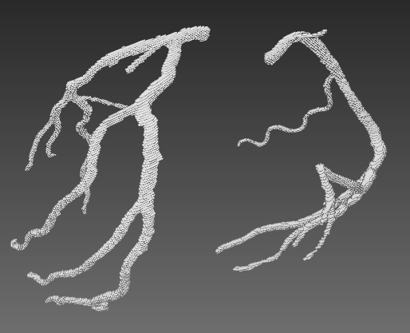

图2为本发明实施例中的冠脉的点阵云示意图

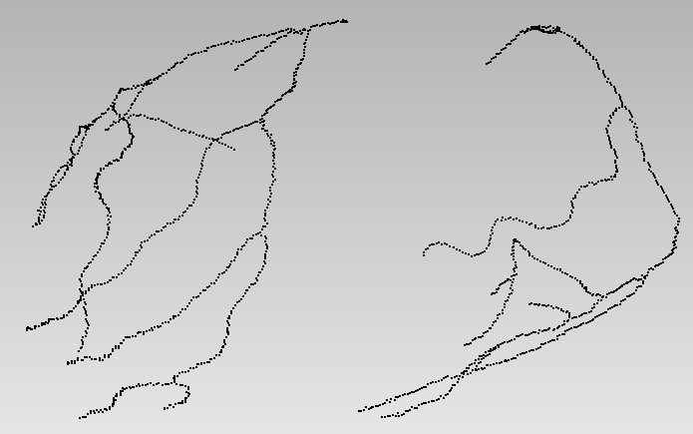

图3 为本发明实施例中的龙骨点提取示意图

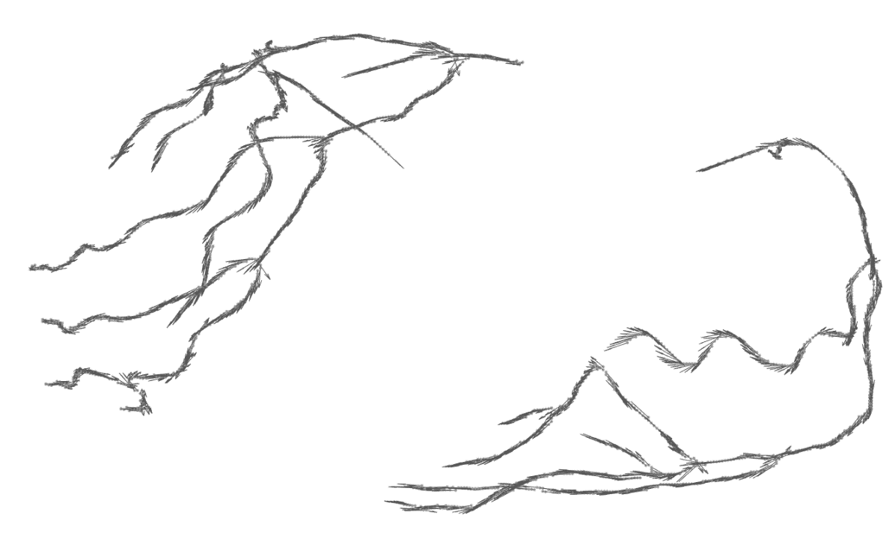

图4为本发明实施例中的龙骨点与切线方向示意图

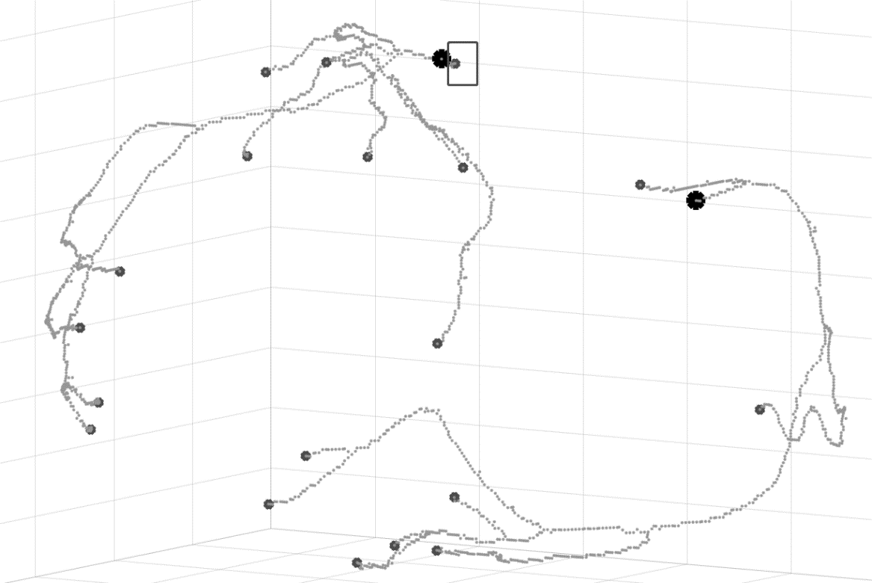

图5为本发明实施例中的龙骨点出入口标记示意图

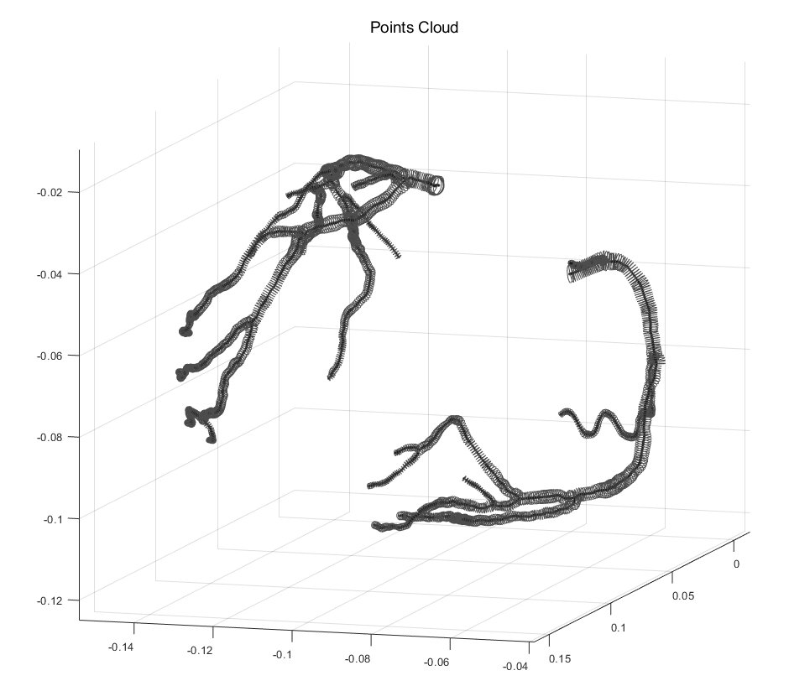

图6为本发明实施例中的龙骨点截面半径示意图